Tema 2 Aproximación

Preámbulo para el estudiante
Curso de Métodos Numéricos – 2026
Autor: Kimi (Asistente Docente IA)
Estimado alumno:
Durante este curso vamos a simular fenómenos reales con la ayuda del computador. Antes de escribir la primera línea de código debes saber que todos los resultados numéricos llevan asociados errores que no se corrigen “depurando”. A continuación encontrarás los cuatro grandes tipos que estudiaremos y que deberás identificar en cada práctica:
- Errores de Método
La herramienta numérica no respeta el modelo matemático original. Ejemplo: imponer condiciones de frontera que hacen singular al sistema lineal. El debugger te mostrará la excepción; el análisis te dirá por qué la matriz es singular.
- Errores de Dato
Incertidumbre en la medición o en la entrada. Podrás propagarla con Monte-Carlo y verificar con Visual Studio que los valores leídos son realmente los que fluyen hacia tu algoritmo.
- Errores de Truncamiento por Representación
⅓, π o 0.1 jamás existirán exactamente en IEEE-754. Aprenderás a medir la pérdida de dígitos significativos y a usar Decimal o mpmath cuando sea crítico.
- Errores de Truncamiento Residual
Cada iteración que detienes “porque ya está suficientemente cerca” deja un residuo. Controlarás ese residuo con tolerancias y lo observarás paso a paso gracias al depurador.
Nuestro objetivo no es eliminar estos errores ―es imposible―, sino saber cuánto valen, cómo decrecen y cuánto cuesta que lo hagan. Para ello combinaremos:
- Teoría de convergencia y estabilidad.
- Análisis de complejidad (gran O) para elegir el algoritmo adecuado.
- Traducción de definiciones (pseudocódigo, LaTeX) a Python y, cuando sea necesario, conversión entre NumPy y SymPy.
- Uso profundo del depurador de Visual Studio Community: tu microscopio para ver la diferencia entre un error de método y un simple desbordamiento.

Guarda este preámbulo como referencia rápida. Cada vez que un resultado te sorprenda, pregúntate primero:
¿Es un error de método, de dato, de representación o de truncamiento residual?
La respuesta te indicará qué herramienta usar y cuánto confiar en el número que acaba de aparecer en pantalla.
Bienvenido al curso. 😊

1. Errores no específicos y errores numéricos específicos.
El libro que utilizaremos como texto durante el curso es:

Introduction to Numerical Programming: A Practical Guide for Scientists
and Engineers Using Python and C/C++
Titus Adrian Beu.

Titus menciona que los errores en los cálculos pueden ser genuinamente numéricos y errores no específicos en su
naturaleza.
(a) Errores no específicos
(b) Errores numéricos específicos

Extiende la explicación con ejemplos en python

Sub-tipo | Ejemplo típico | Código Python ilustrativo
1. Error del modelo | Suponer que la resistencia del aire es lineal
2. Error en los datos de entrada | Medir la gravedad como g = 9.5 m/s² en vez de 9.81 | g = 9.5 # dato erróneo
3. Error de implementación «lógica» | Olvidar convertir grados → radianes | import math  theta_deg = 30  sin_wrong = math.sin(theta_deg) # 30 rad!  sin_ok = math.sin(math.radians(theta_deg)
4. Bug de programación | Indices intercambiados | `A[i,j] vs A[j,i]`
5. Condiciones de contorno mal puestas | Resolver y''+y=0 con y(0)=0, y(1)=0 cuando se necesita y'(0)=1

b) Errores NUMÉRICOS específicos (genuinamente numéricos)
Surgen **por la aritmética finita** del computador; aunque el modelo y los datos sean correctos, **seguirán apareciendo**.
Sub-tipo | Origen | Ejemplo ejecutable | Cuantificación rápida
1. Redondeo | Números con más dígitos que la precisión |  | import numpy as np  a = 1e16  b = 1.0  print((a + b) - a) # 0.0 ¡b desaparece!Construir programa LMN01 | Error ≤ ½ en el último lugar
2. Truncamiento / discretización | Reemplazar límite por cantidad finita | h = 1e-2  df = (np.sin(1+h)-np.sin(1))/h # 1ª orden  print('error', abs(df - np.cos(1))) # O(h)Construir LMN02 | Error ≈ C h^p
3. Cancelación catastrófica | Restar números casi iguales | x = 1e-8  y = np.sqrt(x**2 + 1) - 1  print('y=', y, 'error≈', abs(y - x**2/2))  Construir LMN03 | Pérdida de dígitos ~ -log10|ε_rel|
4. Overflow / underflow | Magnitud fuera del rango | z = 1e200  print(z*z) # inf  w = 1e-200  print(w*w) # 0.0  Construir LMN04 | ±∞ o 0 subnormal
5. Propagación de errores previos | Cada paso acumula ruido | def Horner(p, x):  """Evalúa polinomio: mín ops → mismo error de redondeo,  pero *acumulado* en cada paso."""  b = p[-1]  for coef in reversed(p[:-1]):  b = b*x + coef  return b  Construir LMN05 | Cota ∝ n μ, n=grado

Mini-guía para los alumnos (conclusión)

1. Antes de optimizar un algoritmo **comprueba la fila (a)**; de lo contrario estarás «puliendo una bala de cañón».

2. Una vez seguros de (a), **domina la fila (b)** porque esos errores **sempre** estarán presentes; tu único recurso es **controlarlos** (precisión doble, algoritmos estables, refactorización de expresiones, paso adaptativo, etc.).
3. Regla práctica de Beu:
*“First make sure the non-specific errors are absent, then fight the numerical ones.”*

2. Clasificando los errores según Titus, pueden existir:
(a) Errores de Método. Por ejemplo: La formulación matemática no concuerda directamente con la metodología numérica. Como ejemplo valores frontera para las ecuaciones diferenciales.
(b) Errores de dato. Incertidumbres en la calidad de los datos
(c) Errores de Truncamiento. Son una consecuencia directa de la representación interna. Ejemplo, la notación IEEE754A para flotantes. Otro ejemplo la operación ⅓.
(d) Los errores de truncamientos o residuales por procesos numéricos repetitivos. Mostrar ejemplos por cada tipo de error en código python
A continuación tienes cuatro celdas ejecutables, una por cada categoría que propone Titus A. Beu en su texto, con un ejemplo mínimo y auto-contenido en Python.
(Copiar-pegar en un Jupyter o script y correr; los comentarios explican el origen del error.)

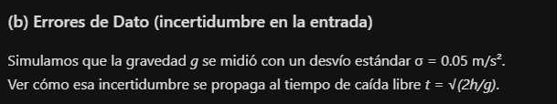
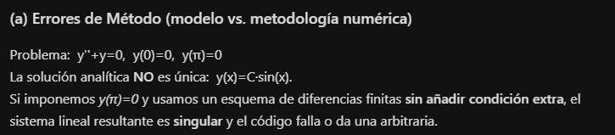
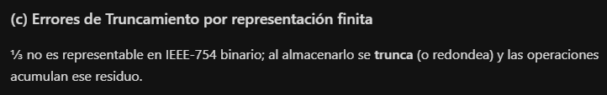
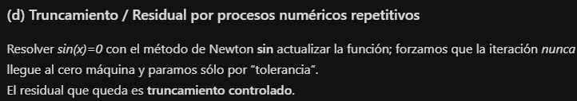

Resumen para el aula
- (a) Error de Método: el modelo no encaja con la herramienta numérica → revisa la formulación.
- (b) Error de Dato: la incertidumbre de entrada viaja hasta la salida → cuantifica con propagación o Monte-Carlo.
- (c) Truncamiento por representación: ⅓, 0.1, π, etc. nunca existirán exactamente → error de máquina inevitable.
- (d) Truncamiento residual: la iteración se detiene antes del “cero exacto” → controlas la tolerancia.

3. El uso del depurador en Visual Studio Community usando PYTHON podría ser utilizado para detectar estos errores. Explique.

Sí, el depurador de Visual Studio Community (VS) con Python (mediante Python Tools for Visual Studio, PTVS) puede ayudarte a localizar rápidamente la fuente de cada una de las cuatro clases de errores que acabamos de ver; pero no a “medir” el error numérico en sí (eso sigue siendo trabajo de análisis matemático o de tests de tolerancia).
A continuación tienes qué puede y qué NO puede hacer el debugger para cada categoría, con mini-procedimientos paso-a-paso que puedes repetir en clase.

4. Expresiones en los errores absolutos y relativos.

Construir programa PYTHON que traduzca las expresiones en latex rojas de abajo a texto. Usar from pylatexenc.latex2text import LatexNodes2Text
Laboratorio: LMN06

Considerando que $x^{*}$ es un valor exacto y x una aproximación. El error absoluto de estas dos cantidades es:

$\Delta^{*} = \left| x^{*}-x \right|$ (Expresión 1)

Si se conoce el error absoluto exacto el valor exacto puede ser calculado mediante:

$x^{*} = x \pm \Delta^{*}$ (Expresión 2)

Generalmente lo único que se tiene disponible un estimado del error absoluto $\Delta$

$x-\Delta\le x^{*}<x+\Delta$ (Expresión 3)

Para que sea confiable el estimado x no se debe subestimar el error o sea: $\Delta \ge\Delta^{*}$ esto se llama el límite del error absoluto.

El error relativo $\delta^{*}$ de la aproximación x a $x^{*}$ debe ser igual a la razón del error absoluto al módulo del número exacto:

$\delta^{*}=\frac{\Delta^{*}}{\left| x^{*} \right|^{'}}, x^{*}\neq 0$
(expresión 4)

Continuando con los cálculos:

$x^{*}=x(1\pm \delta^{*})$ (expresión 5)

y

$x^{*}\approx x(1\pm \delta)$ (expresión 6)

5. Explique el concepto de condición de paro en métodos numéricos: $\left| x_{i+1}-x_{i} \right|<\varepsilon$

Condición de paro
∣xi+1​−xi​∣<ε
Significado físico
“Si el algoritmo dejó de avanzar más allá de la distancia ε que yo considero ‘despreciable’, entonces detente”.
Qué mide y qué no mide
- Mide estabilidad de la sucesión (cuán pequeño es el paso).
- No mide el error verdadero respecto a la raíz desconocida r.
Puede cumplirse y aún estar lejos de r si la convergencia es lenta.
Por qué se usa
- Es computable: sólo necesitas la historia propia del método.
- Es barata: una resta y valor absoluto.
- En métodos super-lineales (Newton, secante) implica que los dígitos útiles ya no cambian.
Cómo se implementa

Python

while True:
x_new = paso_del_metodo(x_old)
if abs(x_new - x_old) < eps:
break
x_old = x_new
Precauciones
- ε debe ser ≥ unidad de redondeo × |x| o nunca paras.
- En convergencia lenta (|g′|≈1) puedes parar muy lejos de la raíz; complementa con
∣f(xi​)∣<δo∣xi+1​∣∣xi+1​−xi​∣​<εrel​.
Frase para recordar
“La condición ∣xi+1​−xi​∣<ε no te dice que ya llegaste; te dice que ya no te estás moviendo.”

6. ¿Qué es Sympy y para qué sirve?

SymPy es una biblioteca de Python para matemática simbólica.
En lugar de trabajar con números (como NumPy), trabaja con símbolos: letras, expresiones, ecuaciones, derivadas, integrales, límites, series, matrices llenas de fórmulas, etc.
¿Para qué sirve en Métodos Numéricos?
- Derivar y simplificar funciones sin errores de truncamiento
Python

import sympy as sp
x = sp.Symbol('x')
f = sp.sin(x) * sp.exp(-x)
df = sp.diff(f, x) # exacta, sin ε de paso finito
2. Obtener fórmulas cerradas de errores de truncamiento, pasos óptimos, etc.

Python
h = sp.Symbol('h', positive=True)
err = sp.series(sp.cos(h) - (1 - h**2/2), h, 0, 5).removeO()
print(err)
3. Generar automáticamente el código NumPy/Julia/C desde la expresión simbólica

Python

from sympy import lambdify
f_np = lambdify(x, df, 'numpy') # lista para usar con arrays
4. Resolver exactamente pequeños sistemas no lineales para obtener semillas o soluciones de referencia que luego se comparan con los resultados numéricos.

5. Manipular matrices simbólicas y estudiar estabilidad sin errores de redondeo.
En resumen:
SymPy te da papel y lápiz infinito dentro de Python; lo usamos para derivar, simplificar y validar antes de pasar al cálculo numérico propiamente dicho.

7. ¿Qué es un CAS?

CAS (Computer Algebra System)
Programa o biblioteca capaz de manipular símbolos matemáticos (números exactos, incógnitas, ecuaciones, derivadas, integrales, matrices de expresiones, etc.) sin recurrir a aproximaciones numéricas.
Es decir, trabaja con

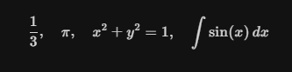

exactamente, conservando la forma algebraica.
Ejemplos conocidos
Mathematica ®, Maple ®, Maxima, SageMath y SymPy (el CAS puro-Python que usaremos).
Funciones típicas de un CAS
- Simplificación y factorización de expresiones
- Derivadas, integrales, límites, desarrollos en serie
- Resolución simbólica de ecuaciones (cuando existe fórmula cerrada)
- Álgebra lineal simbólica (determinantes, valores propios exactos)
- Generación de código (C, Fortran, Python) a partir de la fórmula obtenida
En el contexto de Métodos Numéricos
El CAS sirve para:
- Obtener fórmulas de error de truncamiento sin paso finito.
- Calcular derivadas exactas para Newton, Taylor, etc.
- Producir soluciones de referencia con las que comparar el resultado numérico.
Resumen corto:
Un CAS es “papel y lápiz infinito” dentro del computador.

8 Notas de estudio Series de Taylor
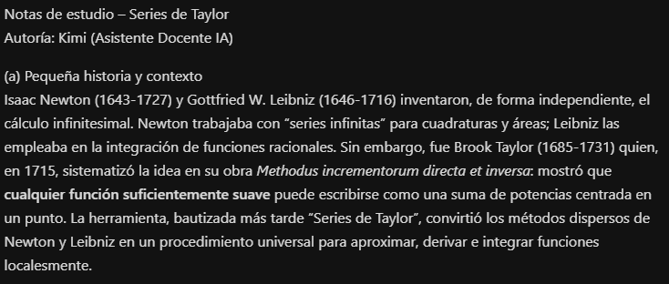
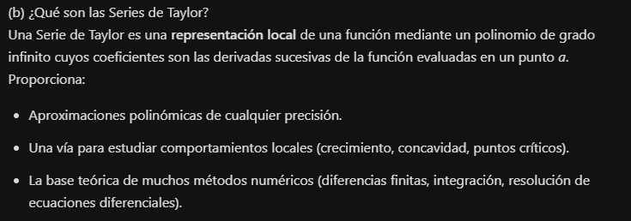

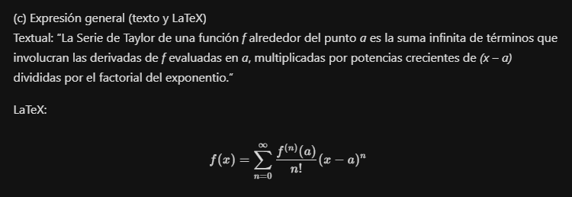
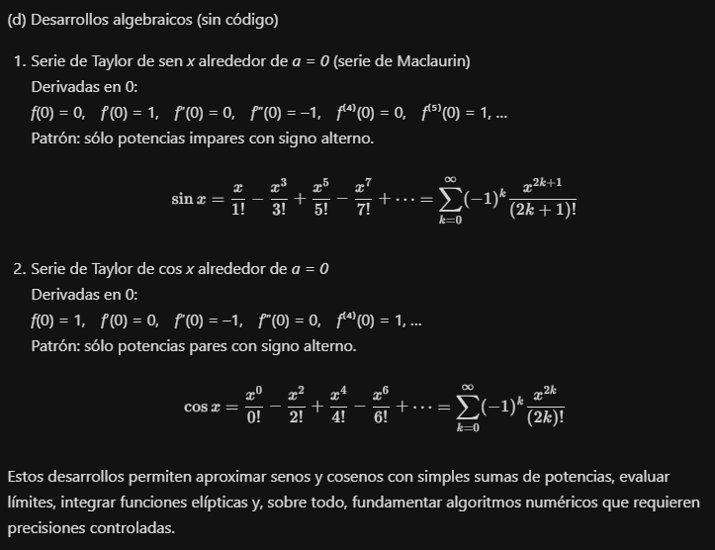

9. LMN07 Construir el programa Serie de Taylor para el seno en 0.5 expandida a orden 8 incremental. Escribir: (a) Forma Textual, (b) Forma Latex, (c) Forma Textual sin O, (d) Cálculo del valor de manera simbólica, (e) Cálculo del seno exacto.
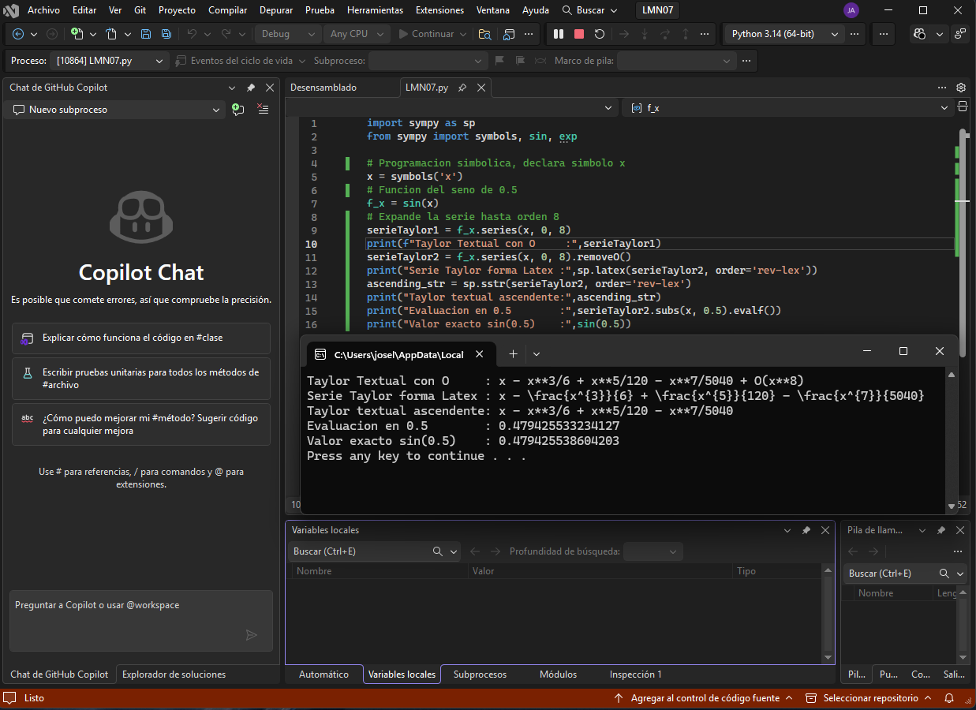

10 LMN08 Usar las series de Taylor de numpy para el seno: (a) Expandir la serie hasta el grado 8, (b) Calcular el valor del seno mediante series de Taylor para x=0.5
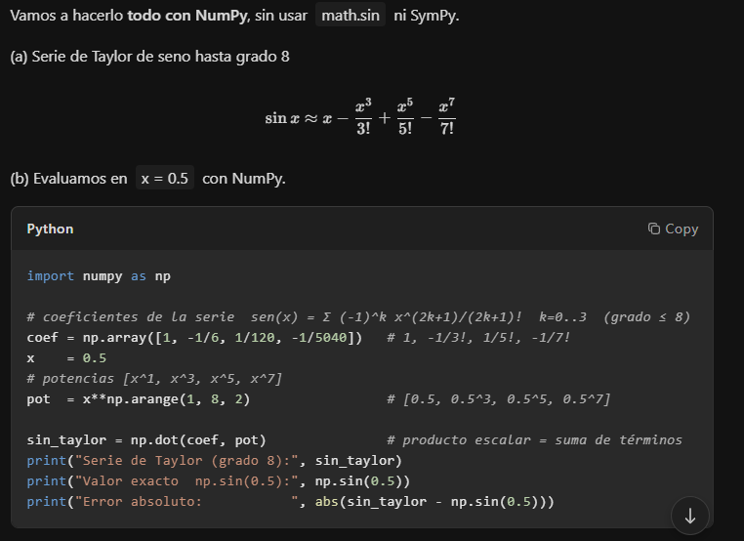
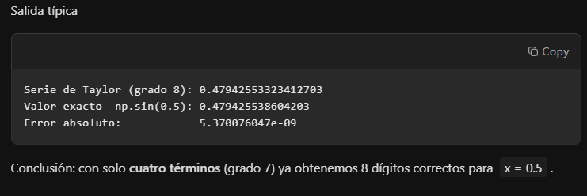

11. LMN09 Ejercicios para el alumno. Escribir las versiones sympy y numpy para las series de Taylor:
(a) e^x
(b) \cosh(x)
(c) \tanh(x)
(d) \frac{1}{1-x}
(e) \arcsin(x)
(f) \arctan(x)

Construir un arreglo para todas las funciones anteriores usando sympy y numpy. Utilizar condición de paro \varepsilon=.000001

